一、葛店综合服务中心项目施工信息：
工程名称 |  | 葛店综合服务中心项目 |  |  | 结构  类型 |  |  | 框架结构
工程地址 |  | 葛店开发区发展大道以东 |  |  | 工程  类别 |  |  | 公建
工程规模 |  | 27883.08㎡ / 2.0（亿元）
开工日期 |  | 2022年4月5日 |  | 竣工验收时间
规划  许可证号 |  | 建字第  420705202200032 | 施工许可证或开工报告号 | 420711202212300101 |  |  | 监督注册号
参建单位名称及资质 |  |  | 法人代表 |  |  | 项目负责人
 |  |  | 姓名 | 联系电话 |  | 姓名 |  |  |  | 联系电话
建设单位 | 鄂州创谷产业园投资有限公司 |  | 普学伟 | 189****6691 |  | 张飘平 |  |  |  | 189****0669
勘察单位 | 湖北地矿建设勘察有限公司 （甲级） |  | 陈卫华 | 153****6968 |  | 肖道平 |  |  |  | 130****3264
设计单位 | 中建三局集团有限公司 （甲级） |  | 陈卫国 | 186****8798 |  | 陈志敏 |  |  |  | 151****3515
施工 单位 | 中建三局集团有限公司 （特级） |  | 陈卫国 | 186****8798 |  | 朱德刚 |  |  |  | 186****8798
监理  单位 | 武汉飞虹工程管理咨询有限公司 （甲级） |  | 荣茂华 | 138****8816 |  | 袁帮玉 |  |  |  | 158****0566
工 程 监 督 人 员 情 况 |  |  | 姓名 | 专业 |  | 证 件 编 号
 | 项目监督负责人 |  | 高磊 | 工民建 |  | HS09Z2465
 | 监 督 人 员 |  | 朱凡 | 土木工程 |  | 80220148109
二、施工单位项目管理机构设置：（管理人员及职务、文件图片）
1、项目组织机构图
项目组织机构图
2、主要管理人员配置
序号 | 项目职务 | 姓名 | 联系方式
1 | 项目经理 | 朱德刚 | 186****8798
2 | 项目副经理 | 吴江 | 130****3225
3 | 技术负责人 | 张苏 | 156****9407
4 | 政工负责人 | 伍杨 | 158****1154
5 | 质量总监 | 刘晔豪 | 130****3225
6 | 安全总监 | 刘中平 | 139****7508
7 | 安全员 | 李哲奇 | 176****6639
8 | 技术员 | 马千红 | 139****8293
9 | 施工员 | 张世勇 | 132****5436
10 | 机管员 | 吴威 | 186****1079
11 | 物资员 | 李旭 | 137****9319
12 | 资料员 | 赖方雪 | 182****2655
三、主要管理制度：（文字、图片）
结构 | 部门 | 安全生产职责
领  导  层 | 项目经理 | 项目安全生产第一责任人，对项目施工过程中的安全生产管理工作负全面领导责任。严格执行安全生产法规、规章制度，与项目管理人员签订安全生产责任书。组织制定项目安全生产目标和施工安全措施计划，并贯彻落实等。
 | 政工负责人 | 把安全生产列为重要议事日程，研究职工安全生产思想动态，抓好安全生产思想教育工作，树立“安全第一”的思想，对项目安全生产的宣传教育负责。把安全生产纳入评比先进等竞赛活动，并将安全生产纳入项目管理考核。
 | 项目副经理 | 对工程项目的安全生产、文明施工和环境保护工作负直接责任，协助项目经理贯彻安全、环保等法律法规和各项规章制度。
 | 技术负责人 | 对工程项目的安全和环保负技术责任，贯彻落实国家安全生产、文明施工和环境保护方针、政策，严格执行安全环保技术规程、规范、标准及上级安全环保技术文件。
 | 安全总监 | 负有监督领导责任，对项目安全生产工作进行监督检查及落实。严格执行国家、地方政府有关安全的法律、法令、法规，项目及公司安全管理制度和规定。主持编制项目安全管理规划和实施细则，对重大职业健康安全隐患重点控制。主持调查处理发生的安全事故，统计事故造成的损失，拟定对有关责任人员的处分意见上报上级部门。
管  理  层 | 技术部 | 负责工程施工组织设计的编制和专项安全技术方案的制定、检查，指导安全设施的施工。
 | 安监部 | 贯彻和宣传有关的安全法律法规，组织实施上级的各项安全施工管理规章制度，并监督检查落实情况。全面负责和管理现场安全文明施工进行。
 | 建造部 | 是项目分工负责区域或专业工程安全生产、文明施工和环境保护的责任人，负责监督所管辖范围内的安全和环保规章制度、操作规程的落实。  负责对购置的物资材料、设备设施及安全防护用品的检查验收，采购前将产品合格证及有关技术资料交安全文明施工管理部审查，进行实物检验，严禁伪劣产品进入现场。
 | 商务部 | 协助项目经理组织考察分包单位的安全管理能力，明确合同文件对相关方安全方面的要求，设立项目安全管理专项资金。
 | 综合办公室 | 掌握现场施工人员的身体健康状况信息，特别是特种作业人员的健康情况，并提出处理意见。
执  行  层 | 土建、钢构、机电、幕墙及装饰等施工项目部 | 是项目分工负责区域或专业工程安全生产、文明施工和环境保护的责任部门，负责施工范围内的安全和环保规章制度、操作规程的落实。
 | 各专业分包单位 | 认真执行有关安全和环保法规和总承包单位制定的相关管理制度及CI要求，接受总承包单位对安全生产、文明施工和环境保护的统一管理和监督检查，对承包范围的安全与文明施工负直接责任。
 | 工人 | 严格执行安全操作规程，遵守安全生产、文明施工和环境保护的各项规章制度。
安全检查制度和内容
检查制度 | 检查内容及检查时间 | 参加检查组部门及人员
定期安全检查 | 每周开展一次安全检查检查 | 项目副经理、建造部、安全生产管理部、技术部、综合管理部、班组长等部门参加。
节日前后安全检查 | 元旦、春节、“五一”等法定节日前后对现场开展全面安全检查。 | 项目副经理、建造部、安全生产管理部、技术部、综合管理部、班组长等部门参加。
季节性施工安全检查 | 防台风、雷雨安全检查 | 项目副经理、建造部、安全生产管理部、技术部、综合管理部、班组长等部门参加。
临时性安全检查 | 施工高峰期、机构和人员重大变动期、工伤事故和险肇事故发生后，上级临时安排的检查、防传染病检查，防触电、防塌检查；防火检查一般在防火期。 | 项目副经理、建造部、安全生产管理部、技术部、综合管理部、班组长等部门参加。
专业性安全检查 | 焊接工具、起重设备、电气设备、高空作业、吊装、深坑、支模、拆除、易燃易爆、尘毒、噪音、污染等。 | 由安全生产管理部主持，安全管理员及有关人员参加。
群众性安全检查 | 安全技术操作、安全防护装置、安全防护用品、违章作业、违章指挥、安全隐患、安全纪律。 | 由项目部各专业工程师、班组长、安全员、班组安全员组成。
安全管理检查 | 原始记录、台帐、图表、资料、报表、总结、分析、档案等以及安全网点和安全管理小组活动。 | 由安全生产管理部组织进行。
安全巡查 | 每天开展一次巡查 | 安全总监、安全员
安全教育管理制度
事项 | 具体内容
教育概述 | 项目开工后由项目经理部组织人员参加安全生产培训，公司安全管理部门进行培训。项目针对分包单位的各项安全教育由安全生产管理部统一组织、指导，各分包单位有关人员配合完成。
工人入场三  级安全教育 | 工人入场必须进行总承包级、项目分包级和作业班组级三级安全教育，通过三级安全教育考核的人员，由项目安全生产管理部发放相关证件，所有施工人员必须携带证件方可进场施工。
特种作业人  员安全教育 | 从事特种作业的人员必须经过专门的安全技术培训，经考试合格取得操作证后方准独立作业。  对特种作业人员的培训、取证及复审等工作严格执行国家关于特种作业人员安全技术培训考核管理的规定。  在选择分包队伍之前，要求分包队伍提供一定数量持特种作业操作证的人员，并保证这些人员一定进驻本工程。  禁止任何单位使用无特种作业操作证的人员进行特种作业独立操作，违反规定的，根据政府主管部门的有关规定，予以处罚。  特种作业人员要持证上岗，不准其从事其操作证限定范围外的特种作业。
班前安  全讲话 | 各作业班组长于每班工作开始前(包括夜间工作前)对本班组全体人员进行不少于15分钟的班前安全活动交底。
现场安  全活动 | 项目每周一开始工作前应对全体在岗工人开展安全生产及法制教育活动，同时对上周安全生产情况进行讲评。
针对特殊情况的安全教育 | 项目出现以下几种情况时，项目技术负责及安全总监应提请项目经理及时安排有关部门和人员对施工工人进行安全生产教育：因故改变安全操作规程；实施重大和季节性安全技术措施；更新仪器、设备和工具，推广新工艺、新技术；发生因工伤亡事故、机械损坏事故及重大未遂事故；出现其他不安全因素，安全生产环境发生了变化。
自身教育 | 项目根据自身需要或地方政府要求适当开展各种形式的安全教育。
四、施工环境保护措施落实情况：（文明施工、扬尘防治的图片加文字）
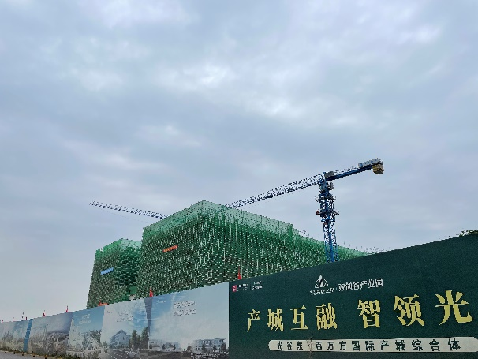 | 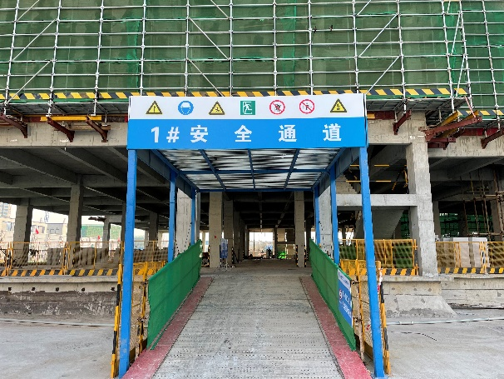
主体施工 | 安全通道
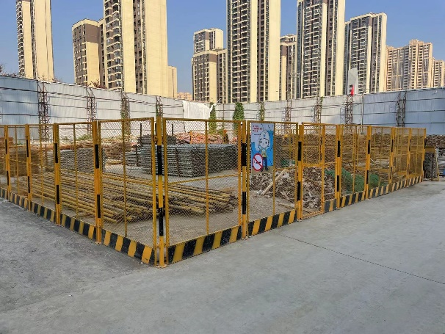 | 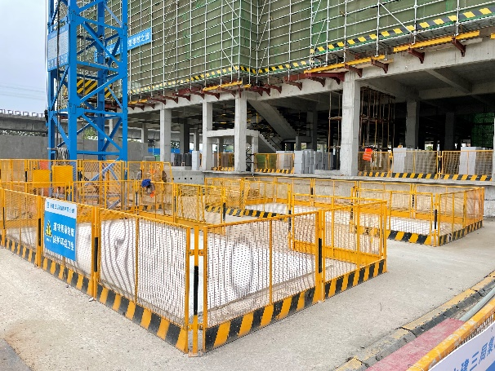
堆场打围 | 洞口防护
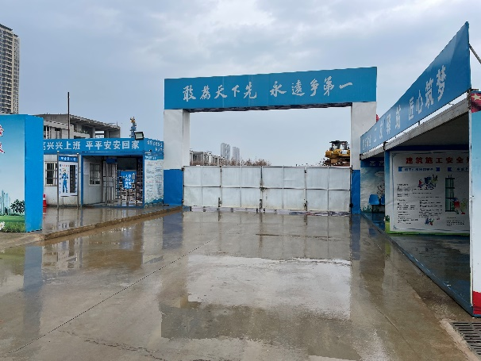 | 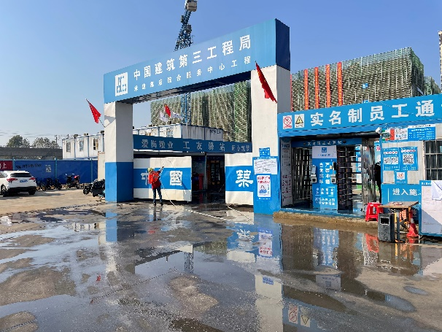
扬尘治理 | 扬尘治理
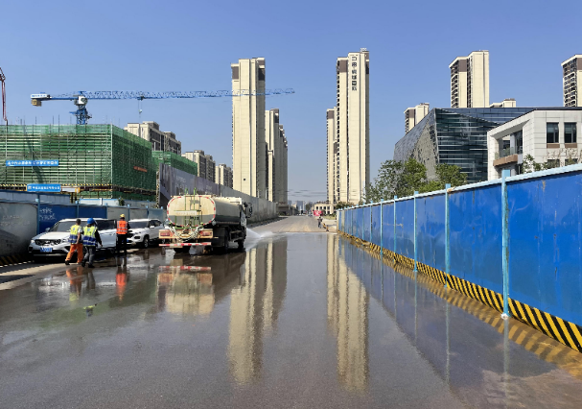 | 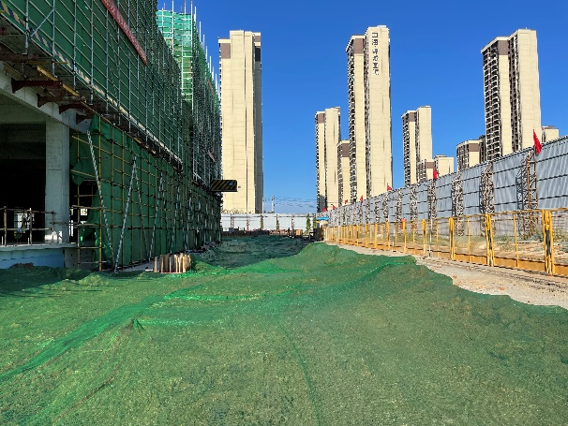
扬尘治理 | 扬尘治理
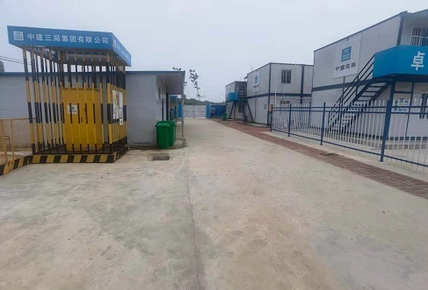 | 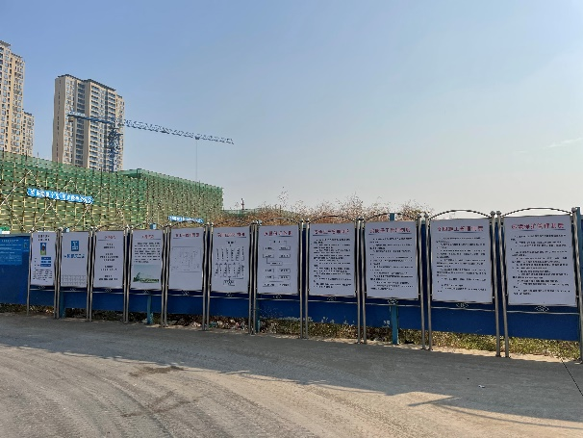
工人生活区 | 九牌一图
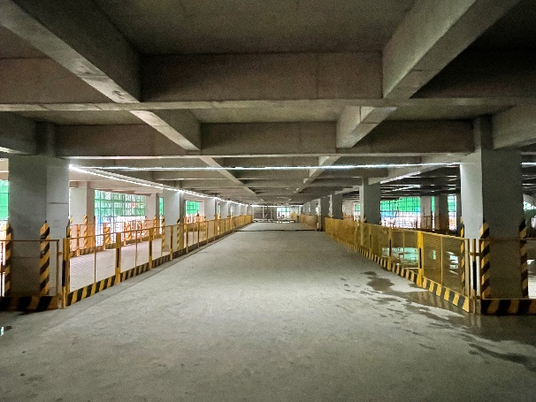 | 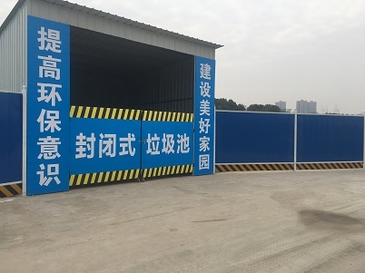
工完场清 | 封闭垃圾池
五、重大设计变更信息（无重大设计变更）
六、质量安全监督信息：
勘察设计单位质量行为监督情况：符合《建设工程勘察设计管理条例》和《湖北省建设工程勘察设计管理办法》的要求。
施工单位质量行为监督情况：符合建设工程相关的法律、法规要求、有详细的施工组织设计和具体的质量保证体系，满足工程强制性条文和建设工程验收规范的有关要求。
监理单位质量行为监督情况：符合监理的有关法律、法规要求，有详细的监理规划和监理实施细则，在工期、质量、造价、安全控制方面较好，资料和合同管理规范，各方的协调工作较好。
地基基础工程抽查及验收监督情况：
1、于2020年10月10日进行了1次基础验槽，符合设计要求。
2、于2020年10月30日进行了1次筏板钢筋检查，符合要求。
3、于2021年1月15日进行了1次基础工程监督验收，验收程序组织形式、程序、执行验收规范情况符合要求。
主体结构工程抽查及验收监督情况：
1、主体结构工程共抽查1次混凝土结构检查，下达隐患整改通知书，已整改，并复查；
2、于2021年6月11日进行混凝土监督抽测1次，回弹推定值符合要求；
3、于2021年6月23日进行了1次主体结构工程监督验收，验收程序组织形式、程序、执行验收规范情况符合要求。
装饰装修工程监督情况：在竣工验收监督验收时：现场查看观感质量较好，施工技术资料齐全。
安装工程监督情况：在竣工验收监督验收时：现场查看观感质量较好，施工技术资料齐全。
实体质量或材料监督检测情况： 竣工验收时查看相关检测资料，基本符合要求。
使用功能和室内环境质量监督情况：竣工验收审查使用功能抽测资料和相关施工验收记录。
建筑节能分部工程抽查及验收监督情况：
1、于2021年10月21日进行了1次门窗材料进场抽查、2021年11月14日进行了1次外墙节能抽查，原材料出厂合格证、进场报验表、见证取样单齐全。
2、于2021年12月31日进行了1次节能分部监督验收，验收程序组织形式、程序、执行验收规范情况符合要求。
质量、安全问题及质量、安全事故处理情况：工程无质量、安全事故。
工程质量文件、资料监督抽查情况： 工程质量文件、资料基本齐全。
验收组织和验收程序的评价：
1、该项目于2022年1月14日组织了竣工验收，验收组织形式和验收程序符合相关要求，执行验收规范情况符合要求；
2、验收时各责任主体均查看现场实体质量、观感及工程技术资料、保证资料，各责任主体验收意见统一、明确：符合要求。
对工程建设强制性标准执行情况的评价：竣工验收时未发现违反工程建设强制性标准的行为。
对工程观感质量检查的评价：竣工验收时各责任主体查看现场，工程观感质量较好，符合要求。
对工程竣工验收报告的评价： 工程竣工验收报告真实有效。
七、竣工备案
当前尚未完成竣工备案。

